元算法是对其他的算法进行组合的一种方式。
使用集成方法有多重形式：可以是不同算法的集成，也可以是同一算法在不同设置下的集成，还可以是数据集不同部分分配给不同分类器之后的集成。

Bagging：基于数据随机重抽样的分类器构建方法
自举汇聚法（bootstrap aggregating）：也称为bagging方法，是从原始数据集选择S次后得到S个新数据集的一种技术。新数据集的大小与原本的数据集的大小一样。每一个数据集都是通过在原始数据集中随机选择一个样本来进行替换而得到的（这里的意思是从原始的数据集中随机的选取一个样本，然后随机的选择一个样本来替换这个样本）。在S个数据集建成后，将某个学习算法分别作用于不同的数据集得到S个分类器，当我们要对新数据进行分类的时，就可以应用这S个分类器进行分类。与此同时，选择分类器投票结果中最多的类别作为最后的分类结果。

Boosting：
Boosting是一种与Bagging很类似的技术。不管在bagging或是在boosting中，所使用的多个分类器的类型都是一致的。但是在boosting中，不同的分类器是通过串行训练而得到的，每一个新的分类器都根据已训练出的分类器的性能来进行训练。Boosting是集中关注被已有的分类器错分的那些数据来获得新的分类器。
由于boosting分类的结果是基于所有分类器的加权求和结果的，因此boosting和bagging不太一样，bagging中的分类器权重是相等的，而boosting中的分类器权重并不相等，每一个权重代表的是其对应分类器在上一轮迭代中的成功度。
Boosting方法拥有多个版本，其中一个最流行的版本就是AdaBoost。
AdaBoost是adaptive boosting（自适应boosting的缩写），其运行的过程如下：训练数据中的每一个样本，并赋予其一个权重，这些权重构成了向量D。一开始，这些权重都初始化为相等的值，首先在训练数据上训练出一个弱分类器并计算该分类器的错误率，然后在同一数据集上再次训练弱分类器。在分类器的第二次训练当中，将会重新的调整每一个样本的权重，其中第一次分对的样本的权重将会降低，而第一次分错的样本的权重将会提高。为了从所有的弱分类器中得到最终的分类结果，Adaboosting为每一个分类器分配一个权重值alpha，这些alpha值是基于每一个弱分类器的错误率进行计算的。
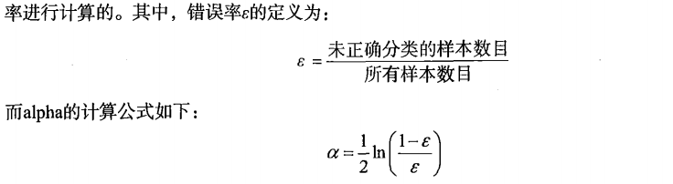

AdaBoosting的流程

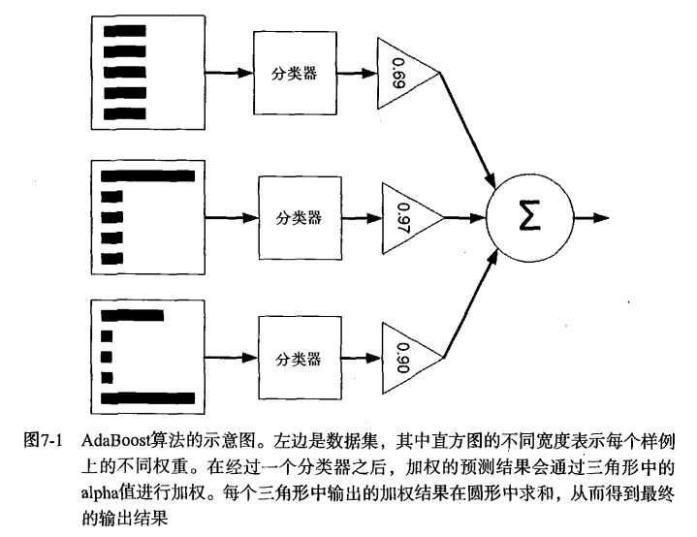

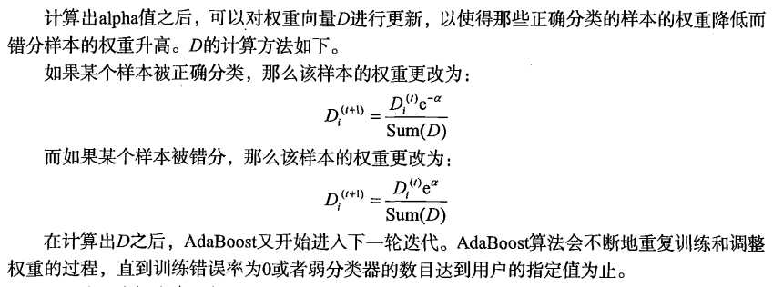

解释下评价指标。

测试集scene.t有6个类, 类别ci(i=1,..,6)的分类结果中，正确分为该类的样本(RR)数目是a，错误划归为该类的样本(RN)数目是b，将本属于该类却错误划归为其它类的样本(NR)数目是c。

1.准确率：p = a / (a+b)，衡量的是类别ci的查准率。
2.召回率：r = a / (a+c)，衡量的是类别ci的查全率。
3.F1：F1 = 2(p×r)/(p+r) 或者 2/(1/p + 1/r)，衡量的是类别ci查全率和查准率的综合，以及对它们的偏向程度。这里 贝塔=1。
4.微平均: 每个文档性能指标(p,r,F1等)的算数平均值。
MicroP = a之和 / (a+b)之和(共6个类)
MicroR = a之和 / (a+c)之和(共6个类)
MicroF1= 2(MicroP×MicroP)/(MicroP+MicroP) =
5.宏平均：每类文档性能指标(p,r,F1等)的算数平均值。
MacroP = (p1 + ... + p6) / 6
MacroR = (r1 + ... + r2) / 6
MacroF1= (6个类的F1之和) / 6 = 0.723864830515
6.MAP(MeanAP)：对所有查询的AP求宏平均。
这里未对分类考虑排序，故没有计算MAP。

